**“Gas Leak Detector”**

**Система за известяване при изтичане**

**на газ**

**Изготвен от:**

**Емануил Бошнаков**

1. **Съдържание**
2. **Цел и идея**
3. **Относно проекта**
4. **Списък съставни части**
5. **Използван софтуер**
6. **Блокова схема**
7. **Електрическа схема**
8. **Сорс код(функционалности)**
9. **Заключение**
10. **Целта на проекта**

* **В днешно време системите за предупреждение за изтичане на газ са много разпространени в ежедневието ни. Те биват използвани във фабрики, производствени сгради и домакинства. Тези системи обикновено отчитат наличието на различни видове газ и сигнализират на хората използващи ги. Но какво би се случило когато нямате такава система у дома. Все по-чести са нещастните случаи на починали хора от изтичане на газ. Една такава система би спестила време, усилия и дори човешки животи.**

1. **Относно проекта**

* **Система, която отчита нивата на газ в помещение.**
* **Стойностите на газ в средата се отчитат в приложението „Блинк“**
* **При високи нива, се изпраща съобщение до мобилния телефон**

1. **Списък съставни части:**

|  |  |
| --- | --- |
| Елементи | Брой |
| ESP32 - DevKitC | 1 |
| Breadboard | 1 |
| LED Diode | 5 |
| 220 Ohm Resistor | 6 |
| Jumper Wires | 9 |
| MQ6 Smoke Sensor | 1 |
| Buzzer | 1 |

1. **Използван софтуер**

* **Arduino IDE**

1. **Свързване:**
2. **MQ6 -> Esp32**

* **GND -> GND**
* **AOUT -> pin 2**
* **VCC -> 5V**

1. **LED Diodes -> Esp32**

* **Green LED1 -> pin 12**
* **Green LED2 -> pin 14**
* **Yellow LED -> pin 27**
* **Orange LED -> pin 26**
* **Red LED -> pin 25**

1. **Esp32 -> Buzzer**

* **Pin 33 -> Buzzer**

1. **Блокова схема**

MQ6 Gas Sensor Reading (Gas Value)

Gas Value > Set Value

No

Yes

LED’s & Buzzer

Off

LED’s & Buzzer

On

Phone alerted by Blynk

Buzzer

ESP32-DevKit

MQ6 Gas Sensor

LED Diodes

1. **Електрическа схема**

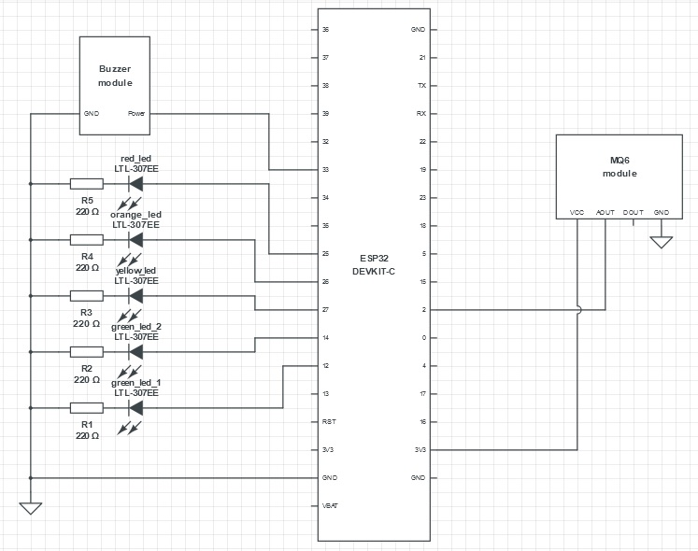

1. **Сорс код – описание на функционалността**

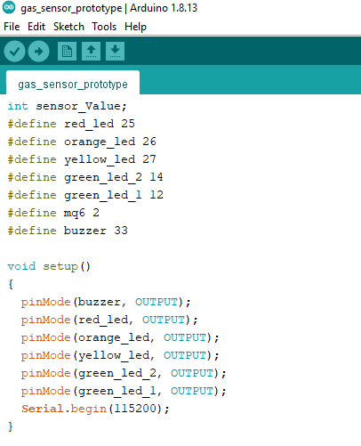

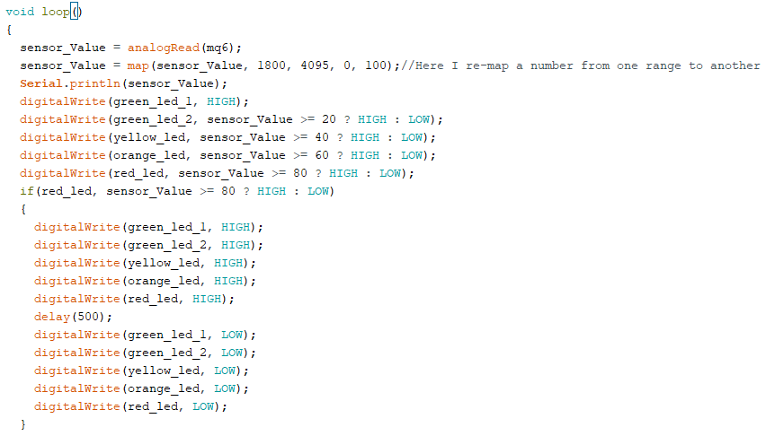

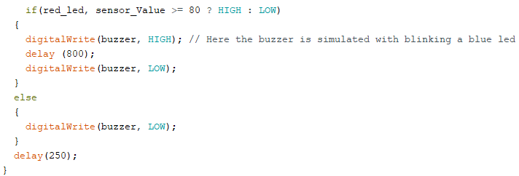

1. **План за развитие в бъдеще**

* **Да се визуализират стойностите показващи количеството на газ във въздуха, използвайки мобилно приложение.**